Методические рекомендации по проведению квеста
«Безопасное лето»

1.Общие положения
1.1. Настоящие Методические рекомендации определяют общие условия, порядок организации и проведения игры для школьников «Безопасное лето».
1.2. Соревнование проводится в виде квеста. Квест (с англ. Quest - «поиск, поиск приключений») – командная игра.
1.3. Игра включает в себя движение по маршруту, на котором расположены игровые станции.
1.4. На каждой станции команде будут предложены логические, творческие, эмоционально-образные задания различного характера.

2. Цели и задачи Квеста
2.1. Целью проведения Квеста является активизация познавательного интереса у обучающихся к соблюдению правил безопасного поведения на дороге.
2.2. Задачи Квеста:
Обучающие:
- Повторить и закрепить знания правил дорожного движения, способствовать формированию навыков безопасного поведения на дороге;
Развивающие:
- Развивать внимание, наблюдательность при выполнении задания;
- Развивать коммуникативные навыки и связную речь, активизировать словарь по теме;
Воспитательные:
- Воспитывать культуру поведения с целью предупреждения детского дорожно-транспортного травматизма;
- Воспитывать у детей уважительное отношение к правилам дорожного движения;
- Воспитывать грамотного участника дорожного движения;

3. Участники Квеста
3.1. В Квесте принимают участие команды, сформированные из отрядов загородных лагерей.
3.2. Каждый отряд, участвующий в Квесте, представляет собой отдельную команду.
3.3. Команда выбирает капитана.
3.4. Каждую команду сопровождает педагог (вожатый), который не принимает участия в испытаниях.

4. Условия и порядок проведения Квеста
4.1. Квест организуется на следующих принципах:
4.1.1. Принцип честной игры, соблюдаемый всеми участниками Квеста.
4.1.2. Принцип самостоятельного разгадывания заданий каждой Командой.
4.1.3. Мастера игры находятся на каждом этапе прохождения Квеста и строго следят за соблюдением данного принципа.
4.2. Данное мероприятие предполагает прохождение участниками четырех станций, на которых дети будут самостоятельно преодолевать различного рода трудности.
4.3. Время на выполнение каждого задания составляет 8 минут.
4.4. В начале игры каждая команда получает первую подсказку (Приложение 1), в которой обозначен маршрут передвижения на первую станцию. Маршрут движения состоит из 5 станций, названия которых зашифрованы. На каждой следующей станции мастер игры выдает следующую подсказку с зашифрованным названием станции для перехода команды. Если у команд возникает проблема с расшифровкой названия станций пути следования, помощь оказывают мастера игры на станциях. Порядок выдачи и распределения подсказок по командам и станциям отражен в Приложении 1.
4.5. На игровой станции команду встречает Мастер игры и предлагает выполнить задание, при условии выполнения которого команда получает баллы и следующую подсказку с зашифрованным названием станции, которую необходимо посетить команде.
4.6. После прохождения всех пяти станций баллы, набранные командами суммируются, и подводится итог игры.
4.7. Подведение итогов:
Команды построены (звучит музыка), ведущий поздравляет с успешным окончанием игры и вручает дипломы участников (Приложение 7), где обозначены количество набранных баллов командой.
4.8. Необходимое оборудование и материалы:
- зашифрованные названия станций и подсказки (Приложение 1);
- листы белой бумаги;
- ручки;
- простые карандаши;
- карточки с ребусами;
- изображения дорожных знаков;
- карточки с загадками;
- листы с кроссвордом;
- дипломы участников (Приложение 7);
- оценочные листы (Приложение 3);
Подробное описание выполнения заданий каждой станции отображено в п. 7. Все необходимые материалы для печати прилагаются.

6. Система оценки
Для каждой станции разработана балльная система оценки. Баллы проставляются в оценочный лист мастерам игры на станции и заверяются его подписью. Оценочные листы для каждой станции размещены в Приложении 2. После выполнения всех заданий, баллы каждой команды суммируются главным судьей; на основе суммы баллов определяется победитель игры.

7. Сценарий проведения квест-игры «Безопасное лето»
Ведущий: Здравствуйте, ребята! Мы предлагаем вам проверить свои знания правил безопасного поведения на дороге в увлекательной квест-игре «Безопасное лето». Хотите узнать, какой отряд является истинным знатоком правил безопасного поведения на дороге? Тогда пришло время огласить правила!
В начале игры каждая команда получает первую подсказку, в которой зашифровано название первой станции. После того, как вы расшифруете ее, найдете необходимую станцию и выполните первое задание, мастер игры выдаст вам следующую подсказку. Если у вас возникнет проблема с расшифровкой названия станции, которую вам необходимо посетить, организаторы игры помогут вам. Всего в нашей игре пять станций. На каждой станции необходимо за 8 минут выполнить задание. Если задание на станции будет выполнено правильно, мастер игры начислит вам баллы и выдаст подсказку. После того, как вы дойдёте до последней обозначенной в подсказке станции и справитесь со всеми заданиями, мы встретимся на этом же месте и узнаем, какой отряд набрал больше количество баллов и кто истинный знаток правил безопасного поведения на дороге!
Капитаны отрядов (команд) получают первую подсказку для поиска первой станции. Игра начинается! (подаётся музыкальный сигнал или свисток).

Загадочная станция

Задача участников: отгадать загадки по теме безопасного поведения на дороге. Загадки разложены на столах в виде экзаменационных билетов. Каждый участник должен отгадать по 1 загадке. При затруднении с ответом разрешено отвечать команде. Игроки берут билет и дают ответ на загадку по очереди до истечения времени 8 минут.
Время прохождения станции – 8 минут
Время перехода на следующую станцию – 2 минуты
Необходимое материалы: карточки с загадками
Мастер игры:
На этой станции вам предстоит отгадать загадки по теме безопасного поведения на дороге. Каждому из вас необходимо по очереди выбрать лист с загадкой и ответить. Если кто-то затрудняется с ответом, он может выбрать другой лист с загадкой или попросить помощи команды. Чем больше вы отгадаете загадок, тем больше баллов получите.
Инструкция по работе на станции:
На столе перед участниками лежат загадки в форме билетов, участники по одному отвечают на загадку, при необходимости меняют загадку или просят помощи команды. За каждую отгаданную загадку команда получает 2 балла. Загадки представлены в приложении (Приложение 4). При отсутствии возможности распечатки загадок, возможен вариант зачитывания всей команде вслух.
Логическая станция

Задача участников: отгадать, что зашифровано в ребусах. За каждый разгаданный ребус команда получает 1 балл. Ребусы представлены в Приложении 5.
Время прохождения станции – 8 минут
Время перехода на следующую станцию – 2 минуты
Необходимое оборудование и материалы: карточки с ребусами, листы для записи ответов, ручки.
Мастер игры: здравствуйте, ребята, вы находитесь на станции «Логическая». На этой станции вам очень поможет логика и смекалка. Ваша задача – за 7 минут разгадать как можно больше ребусов по правилам безопасного поведения на дороге и записать ответы. Когда останется 1 минута, мы проверим ваши ответы и узнаем, сколько баллов вам удалось заработать.
Инструкция по работе на станции: при отсутствии возможности распечатки ребусов возможно отображение их по одному на экране с помощью проектора.
Изобразительная станция

Задача участников: капитану показывают изображение дорожного знака, остальная команда этот знак не видит. Капитан должен, не называя знак вслух, описать его так, чтобы команда дала правильное название дорожного знака. За каждый правильный ответ команда получает 2 балла. За 10 минут команда должна угадать наибольшее количество знаков.
Время прохождения станции – 10 минут
Время перехода на следующую станцию – 2 минуты
Необходимые материалы: изображения дорожных знаков (Приложение 6)
Мастер игры: здравствуйте ребята! Вы попали на станцию «Изобразительная» и сейчас вам предстоит выполнить очередное задание. Вашему капитану будет показано изображение дорожного знака, но вы не увидите этот знак. Капитан с помощью слов, жестов, мимики должен объяснить и описать это знак, а ваша задача – дать точное название данного дорожного знака. Чем быстрее вы будете отгадывать, тем больше баллов заработаете. Правила понятны? Тогда начинаем нашу игру!

Интеллектуальная станция

Задача участников: отгадать кроссворд по теме безопасного поведения на дороге (Приложение 3)
Время прохождения станции – 8 минут
Время перехода на следующую станцию – 2 минуты
Необходимые материалы: лист с кроссвордом, карандаши, ручки.
Мастер игры: здравствуйте, ребята. На этой станции вы можете в полной мере проявить свои интеллектуальные способности, решив сложный, но интересный кроссворд по правилам безопасного поведения на дороге. Чем больше слов вы отгадаете, чем больше баллов получите. Но, учтите, вы должны работать сообща и быть командой, тогда вы успешно выполните задание этой станции. Задание понятно? Начинаем отгадывать кроссворд.
Инструкция по работе на станции:
Кроссворд и ручки/карандаши лежат на парте/столе. Мастер игры засекает время (6 минут) и команда начинает работу с кроссвордом. По истечении времени команда должна озвучить отгаданные ответы (1-2 минуты). За каждое отгаданное слово команда получает 1 балл.
Многословная станция

Задача участников: придумать как можно больше слов, используя буквы слова БЕЗОПАСНОСТЬ.
Время прохождения станции – 8 минут
Время перехода на следующую станцию – 2 минуты
Необходимые материалы: бумага, ручки
Мастер игры: здравствуйте, ребята. На этой станции вам поможет ваш словарный запас. Вам необходимо придумать как можно больше слов, используя только те буквы, которые есть в слове БЕЗОПАСНОСТЬ. Разрешается использовать одну и ту же букву для составления слова несколько раз. Чем больше слов вы придумаете, тем больше баллов получите. Задание понятно? Начинаем!
Инструкция по работе на станции:
Бумага и ручки/карандаши лежат на парте/столе. Мастер игры засекает время 6 минут и команда начинает работу. По истечении времени команда должна озвучить отгаданные ответы (1-2 минуты), мастер игры проверяет правильность написания и использования букв из начального слова (БЕЗОПАСНОСТЬ). За каждое придуманное слово команда получает 1 балл.
Приложение 1
(Система подсказок)

Для перехода на станцию командам необходимо расшифровать название станций с помощью подсказок. Данные подсказки необходимо выдавать в строгой последовательности для каждой команды для того, чтобы избежать прихода сразу нескольких команд на одну и ту же станцию. Подсказки необходимо распечатать таким образом, чтобы изображения и слова были читаемыми (учитывая технические возможности организаторов). Количество распечатанных подсказок соответствует количеству участвующих команд – до пяти команд. (Каждая команда в итоге получит по пять подсказок, т.е. посетит пять станций).
Последовательность выдачи подсказок команде/отряду № 1:
1, 2, 3, 4, 5
Последовательность выдачи подсказок команде/отряду № 2:
2, 3, 4, 5, 1
Последовательность выдачи подсказок команде/отряду № 3:
3, 4, 5, 1, 2
Последовательность выдачи подсказок команде/отряду № 4:
4, 5, 1, 2, 3
Последовательность выдачи подсказок команде/отряду № 5:
5, 1, 2, 3, 4

Подсказка (станция) № 1:
Йоуёммёлуфбмэоба станция | Подсказка 1: Гай Юлий Цезарь

Ответ для педагога: Интеллектуальная станция (используется сдвиг буквы алфавита на 1 позицию, т.е. «а» превращается в «б», «б» превращается в «в» и т.д.

Подсказка (станция) № 2:
Зчаяагоадн станция | Подсказка 2:  
Ответ для педагога: Загадочная станция (необходимо поменять буквы в слове «Зчаяагоадн» таким образом, чтобы получилось слово «Загадочная»).

Подсказка (станция) № 3:
3. Bpj,hfpbntkmyfz станция | Подсказка 3:
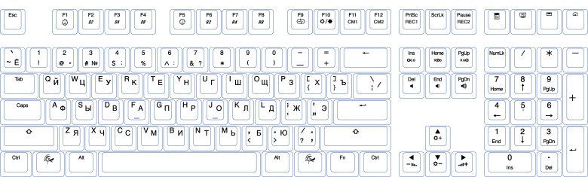
Ответ для педагога: Изобразительная станция (необходимо соотнести английские и русские буквы на клавиатуре) .

Подсказка (станция) № 4:
4. …………………………. станция | Подсказка 4:  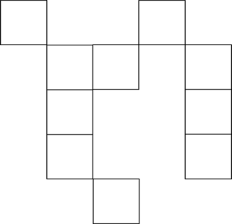
  л | у | с | с | х
  б | о | ч | м | к
  е | г | ф | т | а
  з | и | л | д | я
  о | п | е | р | к
Ответ для педагога: Логическая станция (необходимо сопоставить буквенную решетку и пустую решетку)

Подсказка (станция) № 5:
5.  станция |   Подсказка 5:
Ответ для педагога: Многословная станция (зашифрованное слово в зеркальном отображении)

Приложение 2
(Оценочные листы)

Оценочный лист «Логическая станция»
Логическая станция | Название команды
Логическая станция | Команда №1 | Команда №2 | Команда №3 | Команда №4 | Команда №5
Система оценки:
За каждый разгаданный ребус команда получает 1 балл.
Поле для заметок/расчётов мастера игры:

Подпись мастера игры:

Оценочный лист «Загадочная станция»
Загадочная станция | Название команды
Загадочная станция | Команда №1 | Команда №2 | Команда №3 | Команда №4 | Команда №5
Система оценки:
За каждую отгаданную загадку команда получает 2 балла
Поле для заметок/расчётов мастера игры:

Подпись мастера игры:

Оценочный лист «Изобразительная станция»
Изобразительная станция | Название команды
Изобразительная станция | Команда №1 | Команда №2 | Команда №3 | Команда №4 | Команда №5
Система оценки:
За каждую отгаданную загадку команда получает 2 балла
Поле для заметок/расчётов мастера игры:

Подпись мастера игры:

Оценочный лист «Интеллектуальная станция»
Изобразительная станция | Название команды
Изобразительная станция | Команда №1 | Команда №2 | Команда №3 | Команда №4 | Команда №5
Система оценки:
За каждое отгаданное слово команда получает 1 балл.
Поле для заметок/расчётов мастера игры:

Подпись мастера игры:

Оценочный лист «Многословная станция»
Многословная станция | Название команды
Многословная станция | Команда №1 | Команда №2 | Команда №3 | Команда №4 | Команда №5
Система оценки:
За каждое придуманное слово команда получает 1 балл.
Поле для заметок/расчётов мастера игры:

Подпись мастера игры:

Приложение 3
(Интеллектуальная станция)

X | X | X | X | X | X | X | X | X | X | X | X | X | X | X | X | X | X | X | ¹ | X | X | X | X | X | X | X | X
X | X | X | X | X | X | X | X | X | X | X | X | X | X | X | X | X | X | X |  | X | X | X | X | X | X | X | X
X | X | X | X | X | X | X | X | X | X | X | X | X | X | X | ² |  |  |  |  |  |  |  | X | X | X | X | X
X | X | X | X | X | X | ³ | X | X | X | X | X | X | X | X | X | X | X | X |  | X | X | X | X | X | X | X | X
X | ⁴ |  |  |  |  |  |  | X | X | X | X | X | X | X | ⁵ |  |  |  |  |  |  | X | X | X | X | X | X
X | X | X | X | X | X |  | X | X | ⁶ |  |  |  |  |  | X | X | X | X |  | X | X | X | X | X | X | X | X
X | X | X | X | X | X |  | X | X |  | X | X | X | X | X | X | ⁷ | X | X |  | X | X | X | X | X | X | X | X
X | X | X | X | X | X |  | X | ⁸ |  |  |  |  |  |  | X |  | X | X |  | X | X | X | X | X | X | X | X
X | ⁹ | X | X | X | X |  | X | X |  | X | X | X | X | X | X |  | X | X |  | X | X | X | X | X | X | X | X
¹⁰ |  |  |  |  |  |  | X | X |  | X | X | X | X | X | ¹¹ |  |  |  |  |  | ¹² |  |  | X | X | X | X
X |  | X | X | X | X |  | X | ¹³ |  |  |  | X | X | X | X |  | X | X |  | X |  | X | X | X | X | X | X
X |  | X | X | X | X |  | X | X |  | X | X | X | X | X | X |  | X | X |  | X |  | X | X | X | X | X | X
X |  | X | X | X | X |  | X | X |  | X | X | X | X | X | X |  | X | X | X | X |  | X | X | X | X | X | X
X |  | X | X | X | X |  | X | X | ¹⁴ |  |  |  | ¹⁵ |  |  |  |  | X | X | X |  | X | X | X | X | X | X
X |  | X | X | X | X |  | X | X |  | X | X | X |  | X | X | X | X | X | X | X |  | X | X | X | X | X | X
X | X | X | X | X | X |  | X | X |  | X | X | X |  | X | X | X | X | X | X | X |  | X | X | X | X | X | X
X | X | X | X | X | X |  | X | X | X | X | X | X |  | X | X | X | X | X | ¹⁶ |  |  |  | X | X | X | X | X
X | X | X | X | X | X |  | X | X | X | ¹⁷ |  |  |  |  | X | X | X | X | X | X |  | X | X | X | X | X | X
X | X | X | X | X | X |  | X | X | X | X | X | X |  | X | X | X | X | X | X | X | X | X | X | X | X | X | X
X | X | X | X | X | ¹⁸ |  |  |  |  |  |  |  |  |  |  |  | X | X | X | X | X | X | X | X | X | X | X
X | X | X | X | X | X | X | X | X | X | X | X | X |  | X | X | X | X | X | X | X | X | X | X | X | X | X | X
X | X | X | X | X | X | X | X | X | X | X | X | X | X | X | X | X | X | X | X | X | X | X | X | X | X | X | X
По горизонтали:
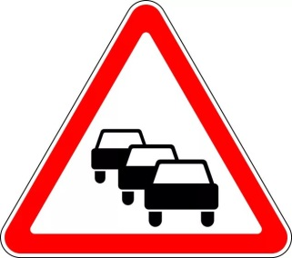
2. Лицо, управляющее каким-либо транспортным средством, погонщик, ведущий по дороге вьючных, верховых животных или стадо. 4. В какую сторону повернет велосипедист, если он вытянул и согнул в локте левую руку? 5. Преднамеренное прекращение движения транспортного средства на время более 5 минут по причинам, не связанным с посадкой или высадкой пассажиров либо загрузкой или разгрузкой транспортного средства. 6. Подножка или рычаг, нажимаемый ногой, у транспортных средств, а также у некоторых музыкальных инструментов. 8. Элемент дороги, предназначенный для движения пешеходов и примыкающий к проезжей части или к велосипедной дорожке либо отделенный от них газоном. 10. Элемент, установленный на транспортном средстве и позволяющий водителю видеть происходящее сзади. На автомобилях и мотоциклах наличие данного элемента является обязательным. 11. Преднамеренное прекращение движения транспортного средства на время до 5 минут, а также на большее, если это необходимо для посадки или высадки пассажиров либо загрузки или разгрузки транспортного средства. 13. Форма дорожного знака "Остановка запрещена" 14. Совокупность всех видов путей сообщения, транспортных средств, технических устройств и сооружений на путях сообщения, обеспечивающих процесс перемещения людей и грузов различного назначения из одного места в другое. 16. Средство (элемент формы одежды) индивидуальной защиты головы велосипедиста. 17. Что означает этот дорожный знак?
18. Состояние защищённости жизненно важных интересов личности, общества, государства от внутренних и внешних угроз, либо способность предмета, явления или процесса сохраняться при разрушающих воздействиях.
Вопрос 17
По вертикали:
1. ...................... путь - путь, пройденный транспортным средством с момента обнаружения водителем опасности до полной остановки. 3. При переходе дороги и движении по обочинам или краю проезжей части в темное время суток или в условиях недостаточной видимости пешеходам рекомендуется, а вне населенных пунктов пешеходы обязаны иметь при себе ....................................... элементы, обеспечивающие видимость водителями транспортных средств. 6. Место пересечения, примыкания или разветвления дорог на одном уровне, ограниченное воображаемыми линиями, соединяющими соответственно противоположные, наиболее удаленные от центра перекрестка начала закруглений проезжих частей. 7. Лицо, кроме водителя, находящееся в транспортном средстве (на нем), а также лицо, которое входит в транспортное средство (садится на него) или выходит из транспортного средства (сходит с него). 9. Лицо, находящееся вне транспортного средства на дороге либо на пешеходной или велопешеходной дорожке и не производящее на них работу. 12. Транспортное средство, кроме инвалидных колясок, которое имеет по крайней мере два колеса и приводится в движение как правило мускульной энергией лиц, находящихся на этом транспортном средстве, в частности при помощи педалей или рукояток, и может также иметь электродвигатель номинальной максимальной мощностью в режиме длительной нагрузки, не превышающей 0,25 кВт, автоматически отключающийся на скорости более 25 км/ч. 15. Устройство оптической сигнализации, предназначенное для регулирования движения людей, велосипедов, автомобилей и иных участников дорожного движения, поездов железной дороги и метрополитена, речных и морских судов, трамваев, троллейбусов, автобусов и всего транспорта.
Приложение 4
(Загадочная станция)

Под этим знаком, как ни странно,  Все ждут чего-то постоянно.  Кто-то сидя, кто-то стоя…  Что за место здесь такое? | Не живая, а идет,  Неподвижна - а ведет.
Здесь не катится автобус.  Здесь трамваи не пройдут.  Здесь спокойно пешеходы  Вдоль по улице идут.  Для машин и для трамвая  Путь-дорога есть другая. | С виду он немного грубый,  Возит он кирпич, и трубы.  Выдержит его спина  Даже трактор и слона.  Тяжести возить привык  По дорогам...
Это что за чудо-юдо,  Два горба, как у верблюда?  Треугольный этот знак  Называется он как? | Что за дворник удалой  Снег сгребал на мостовой?  Не лопатой, не метлой,  А железною рукой?
Что бы тебе помочь  Путь пройти опасный  Горят и день, и ночь  Зеленый желтый, красный | Эту ленту не возьмешь  И в косичку не вплетешь.  На земле она лежит,  Транспорт вдоль по ней бежит.
Никогда я не сплю,  На дорогу смотрю.  Подскажу, когда стоять,  Когда движенье начинать | Тут машина не пойдет.  Главный здесь – пешеход.  Что друг другу не мешать,  Нужно справа путь держать.
Что за транспорт такой  Что везет тебя домой.  Он бежит туда-сюда,  Упираясь в провода. | На обочинах стоят,  Молча с нами говорят.  Всем готовы помогать.  Главное – их понимать.
Тем прибором выявляют  Тех, кто скорость превышает.  Говорит локатор строгий:  - Нарушитель на дороге! | Наш автобус ехал-ехал,  И к площадочке подъехал.  А на ней народ скучает,  Молча транспорт ожидает.
Это что за магазин?  Продается в нем бензин.  Вот машина подъезжает,  Полный бак им заливает.  Завелась и побежала.  Чтоб другая подъезжала. | Две дороги долго шли  И друг к дружке подошли.  Ссориться не стали,  Пересеклись и дальше побежали.  Что это за место,  Всем нам интересно.
Поезд быстро-быстро мчится!  Чтоб несчастью не случиться,  Закрываю переезд –  Запрещен машинам въезд! | Где ведут ступеньки вниз,  Ты спускайся, не ленись.  Знать обязан пешеход:  Тут …?
В белом треугольнике  С окаемкой красной  Человечкам-школьникам очень безопасно.  Этот знак дорожный  Знают все на свете:  Будьте осторожны,  На дороге … | Грозно мчат автомобили,  Как железная река!  Чтоб тебя не раздавили,  Словно хрупкого жучка, –  Под дорогой, словно грот,  Есть...
Здесь не катится автобус.  Здесь трамваи не пройдут.  Здесь спокойно пешеходы  Вдоль по улице идут.  Для машин и для трамвая  Путь-дорога есть другая.( | На дорожном знаке том  Человек идет пешком.  Полосатые дорожки  Постелили нам под ножки.  Чтобы мы забот не знали  И по ним вперед шагали.

Приложение 5
(Логическая станция)


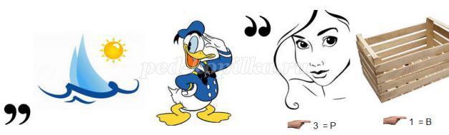
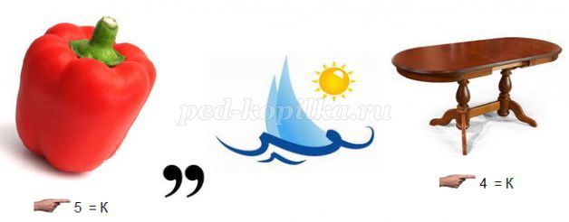
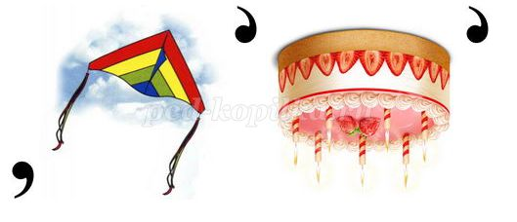
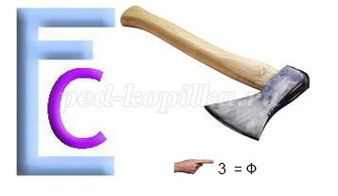
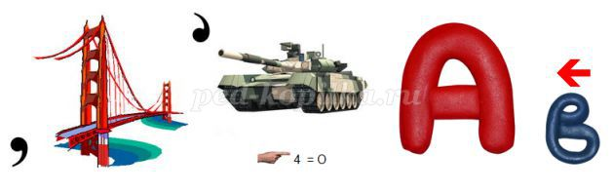
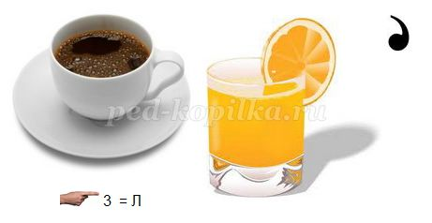
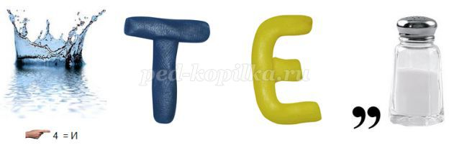







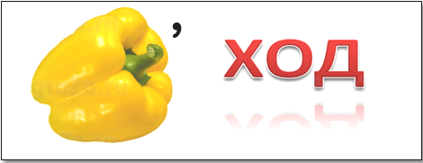

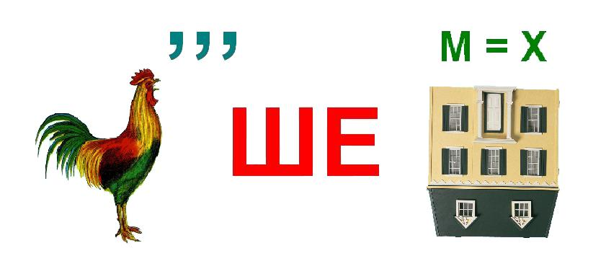

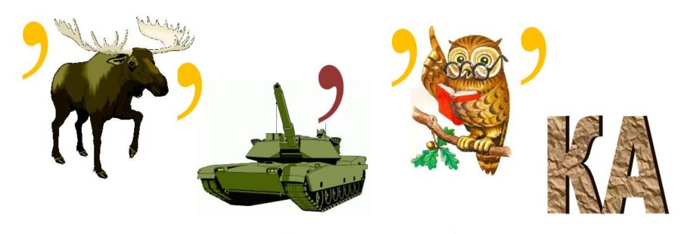

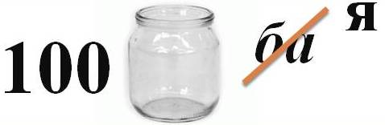

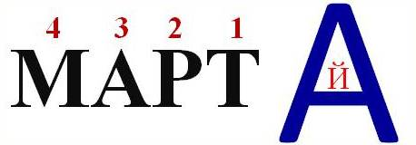

Приложение 6
(Изобразительная станция)






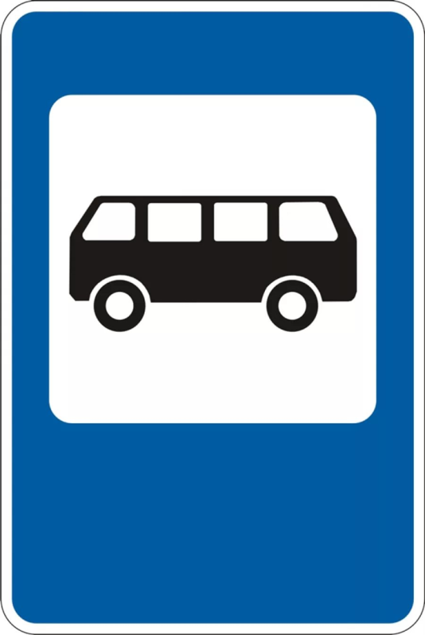
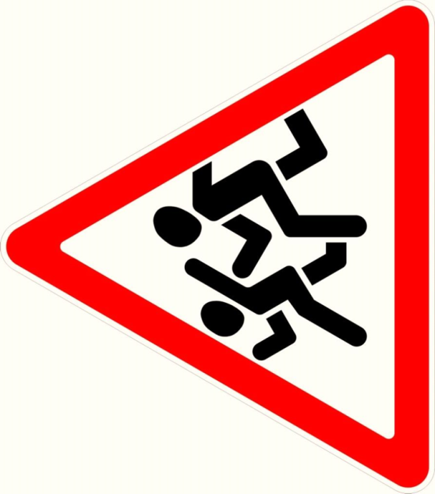
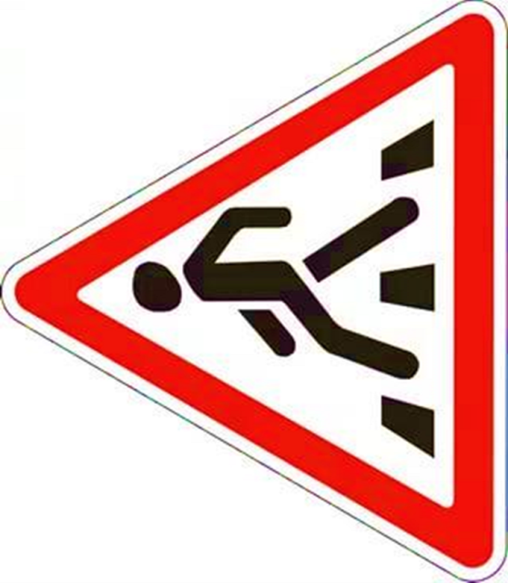


Приложение 7

наименование образовательного учреждения

Диплом

награждается
команда (название отряда)

(количество набранных баллов)
за знание правил безопасного поведения на дороге и активное участие в квесте
«Безопасное лето»

Директор образовательного учреждения
(Ф.И.О., подпись)

2018 г.

